出訪報告（出訪類別：其他）

赴香港出席「探索臺灣人文秘境－
達人推介會」活動工作報告

服務機關：大陸委員會(港澳蒙藏處)
姓名職稱：游專門委員璧如
馮科員哲銘
地 區：香港
期 間：108年7月19日至20日
報告日期：108年8月16日

目 次
壹、交流活動基本資料．．．．．．．．．．．．．．．．．．．2
一、活動名稱．．．．．．．．．．．．．．．．．．．．．．2
二、活動日期．．．．．．．．．．．．．．．．．．．．．．2
三、主辦單位．．．．．．．．．．．．．．．．．．．．．．2
四、報告撰寫人服務單位．．．．．．．．．．．．．．．．．2
貳、活動重點．．．．．．．．．．．．．．．．．．．．．．．2
一、活動性質．．．．．．．．．．．．．．．．．．．．．．2
二、活動內容．．．．．．．．．．．．．．．．．．．．．．2
三、遭遇問題．．．．．．．．．．．．．．．．．．．．．．4
四、我方因應方法及效果．．．．．．．．．．．．．．．．．4
五、心得及建議．．．．．．．．．．．．．．．．．．．．．4
附件：活動議程、活動相片、媒體報導

壹、交流活動基本資料
一、活動名稱：探索臺灣人文秘境－達人推介會
二、活動日期：108年7月19日
三、主辦單位：財團法人臺港經濟文化合作策進會（下稱策進會）
四、報告撰寫人服務單位：大陸委員會港澳蒙藏處
貳、活動重點
一、活動性質
為持續推升港澳來臺觀光旅遊人數，增進港澳人士對臺灣多元文化與社會發展之認識與瞭解，策進會於香港光華新聞文化中心辦理旨揭活動，邀請到生態達人劉克襄（中央社董事長）、文化達人羅智成（策進會董事）、原民部落達人蔡惠珍（屏北三鄉合作社經理）及民宿達人余松華等前往香港進行推介。
鑒於本次獲邀出席之達人均為相關領域專家，且具知名度，爰由本會港澳蒙藏處游璧如專門委員偕同馮哲銘科員前往。
二、活動內容
(一)探索臺灣人文秘境－達人推介會
活動當日計有香港旅遊業者、媒體記者與部落客，以及友我社團首長等界別人士，共計約120人參與，並於策進會「走台步」臉書同步直播，活動安排臺灣觀光吉祥物「喔熊」迎賓(論壇議程如附件)，現場滿座且互動氣氛熱絡。策進會董事羅智成致詞時，特別感謝在場嘉賓在百忙中撥冗出席，用實際行動支持本活動。台北經濟文化辦事處代理處長高銘村亦表示，活動提供香港朋友們一個特別的機會，認識充滿故事性的臺灣人文秘境。
首位講者劉克襄透過一輛載著香港客人的小巴發生的旅行故事，把大家的目光帶到臺灣後山的自然景觀，生動展現臺灣多元族群文化，生態環境豐美的內涵。第二位講者羅智成則以個人多年嘔心瀝血的人生觀察與經驗，介紹臺灣的文青風，闡述文青的定義、特點、文青風為什麼會流行，以及為什麼臺灣會成為文青天堂。第三位講者蔡惠珍以排灣族歌曲作開場，接著介紹三地門鄉、瑪家鄉、霧臺鄉原民部落的美麗。屏北三鄉之環境資源因受地貌影響，風景秀麗，環境幽雅，為屏東縣重要山林景觀區。蔡經理因為熱愛原鄉，所以非常熱情地想把如此溫暖的部落旅遊介紹給大家。壓軸戲碼放映籌備及拍攝後製近半年時間的「達人帶路找幸福-尋找臺灣人文秘境地圖」影片，影片中有難得又精彩的人文風景，由墾丁民宿達人余松華分享背後的拍攝趣聞、港人不知道的新鮮事，以及介紹屏東縣秘境。
前述4位講者的講述內容獲得與會者一致好評，主辦單位更於現場供應臺灣道地美食、滷味與飲品，並嚴選融合臺灣原民部落特產的馬告香料與土鳳梨做成的「馬告鳳梨酥」，及排灣族三寶之一的「琉璃珠」做伴手禮，所有參加活動的貴賓均反應熱烈，對充滿故事性的臺灣留下深刻印象。
(二)文化參訪行程
除推介會活動外，經本會香港辦事處（下稱港處）安排參訪香港大館並由專人導覽，及大館之主管與經營者－香港賽馬會，專人接待與陪同參訪。
大館是香港一項歷史古蹟活化計劃。建築群內包括3個法定古蹟—前中區警署、中央裁判司署及域多利監獄，昔日「一條龍」式的執法作業，為大館之特點。大館的歷史文物不單涵蓋建築物和文物，更包括許多人與人和人與物之間的故事和連繫。故導覽員透過歷史文獻及紀錄，以說故事的方式，在大館各處為大家細述建築群的歷史和演變。

三、遭遇之問題
無。
四、我方因應方法及效果
無。
五、心得及建議
（一）策進會用心規劃活動，提升閱聽大眾來臺旅遊之興致
活動除邀請相關領域之專家向港人介紹臺灣，更特別請民宿達人余松華介紹「達人帶路找幸福-尋找臺灣人文秘境地圖」（該會107年委託中華民國民宿協會全國聯合會製作）影片菁華及幕後紀實，透過影像，以更生動活潑的方式推介臺灣各地的人文秘境。另安排於活動中提供臺灣道地美食，如在港頗負盛名的「程班長」牛肉麵、滷味及珍珠奶茶等，同時致贈伴手禮，以協助宣傳及提高港人來臺旅遊之興致。
（二）臺灣之「文青景點」對港人具吸引力，未來可持續推廣臺灣人文秘境
香港係高度商業化城市，而臺灣文化具深度及原創性，「文青」特色之景點，係香港所欠缺的，我方未來可加強推廣各縣市含有高度文化底蘊之人文秘境，應能創造更大量的香港來臺旅遊人數。
（三）依策進會文化合作委員會（下稱文合會）委員擅長之領域，規劃辦理多項主題式講座，吸引港人來臺探索臺灣
文合會委員皆為國內文化界各領域（如古蹟、藝術、建築等）之翹楚，未來似可依其擅長之領域，辦理講座，向港人推介「主題式」之旅遊行程，吸引港人來臺深度旅遊。
（四）強化與香港媒體記者及部落客之聯繫互動，協助宣傳推介我方活動
現今旅遊型態及媒體渠道改變，港人赴臺旅遊多以自由行形式及透過部落客獲取旅遊資訊，爰本次活動亦邀請香港媒體記者及部落客出席，活動後可再強化我與渠等之交流聯繫互動，俾利日後協助我方之活動宣傳。
附件
活動議程
時間 | 內容 | 備註
14：30-15：00 | 迎賓 | - 喔熊組長現場迎賓  - 工作人員接待
15：00-15：03 | 開場 | 主持人(主播李亞蒨)開場、介紹重要貴賓
15：03-15：05 | 貴賓致詞 | - 策進會羅智成董事  - 台北經濟文化辦事處高銘村代理處長
15：05-16：05 | 達人開講 | (每位20分鐘)：  - 中央社董事長劉克襄(生態達人)  - 策進會董事羅智成(文化達人)  - 屏北三鄉合作社經理蔡惠珍(原民部落達人)
16：05-16：30 | Q&A | 主持人：開放提問與交流
16：30-16：45 | 特別呈現 | 「達人帶路找幸福-尋找臺灣人文秘境地圖」精華介紹及幕後紀實  墾丁貝拉司漫負責人余松華(民宿達人)
16：45-18：00 | 交流互動 | - 播放「達人帶路找幸福-尋找臺灣人文秘境地圖」影片(長版)  - 供應餐點
18：00 | 活動結束 | 贈送伴手禮

「探索臺灣人文秘境 達人推介會」活動照片
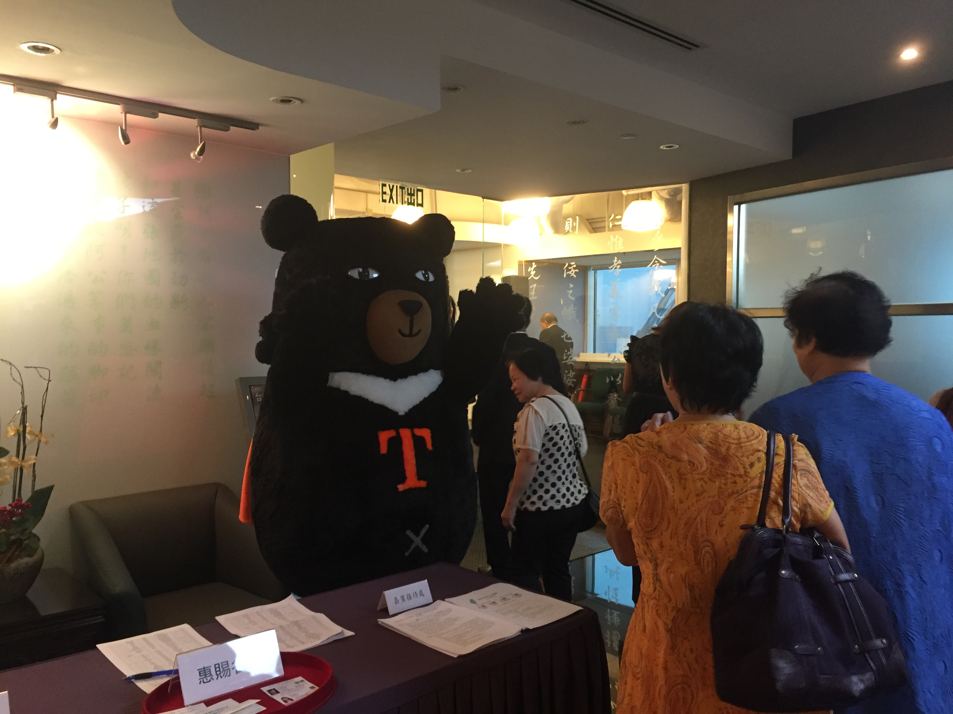

相片一：臺灣觀光吉祥物「喔熊」迎賓
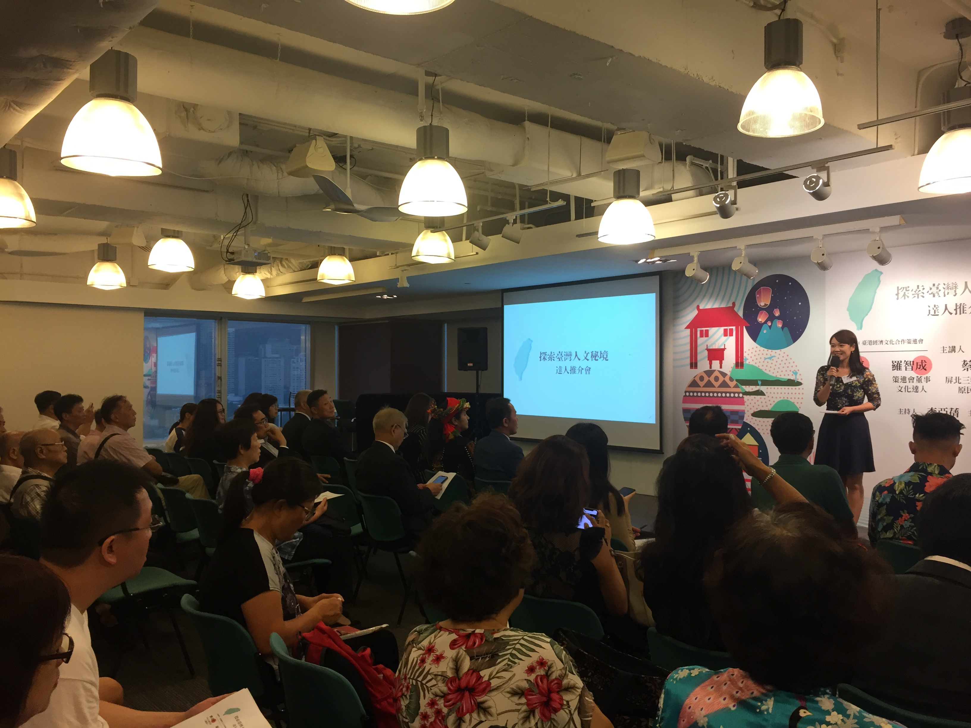

相片二：鳳凰衛視臺籍主播李亞蒨開場
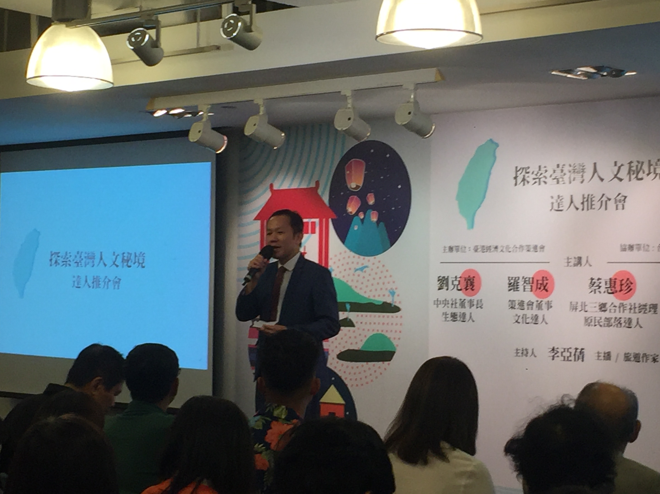

相片三：香港辦事處高銘村代理處長致詞
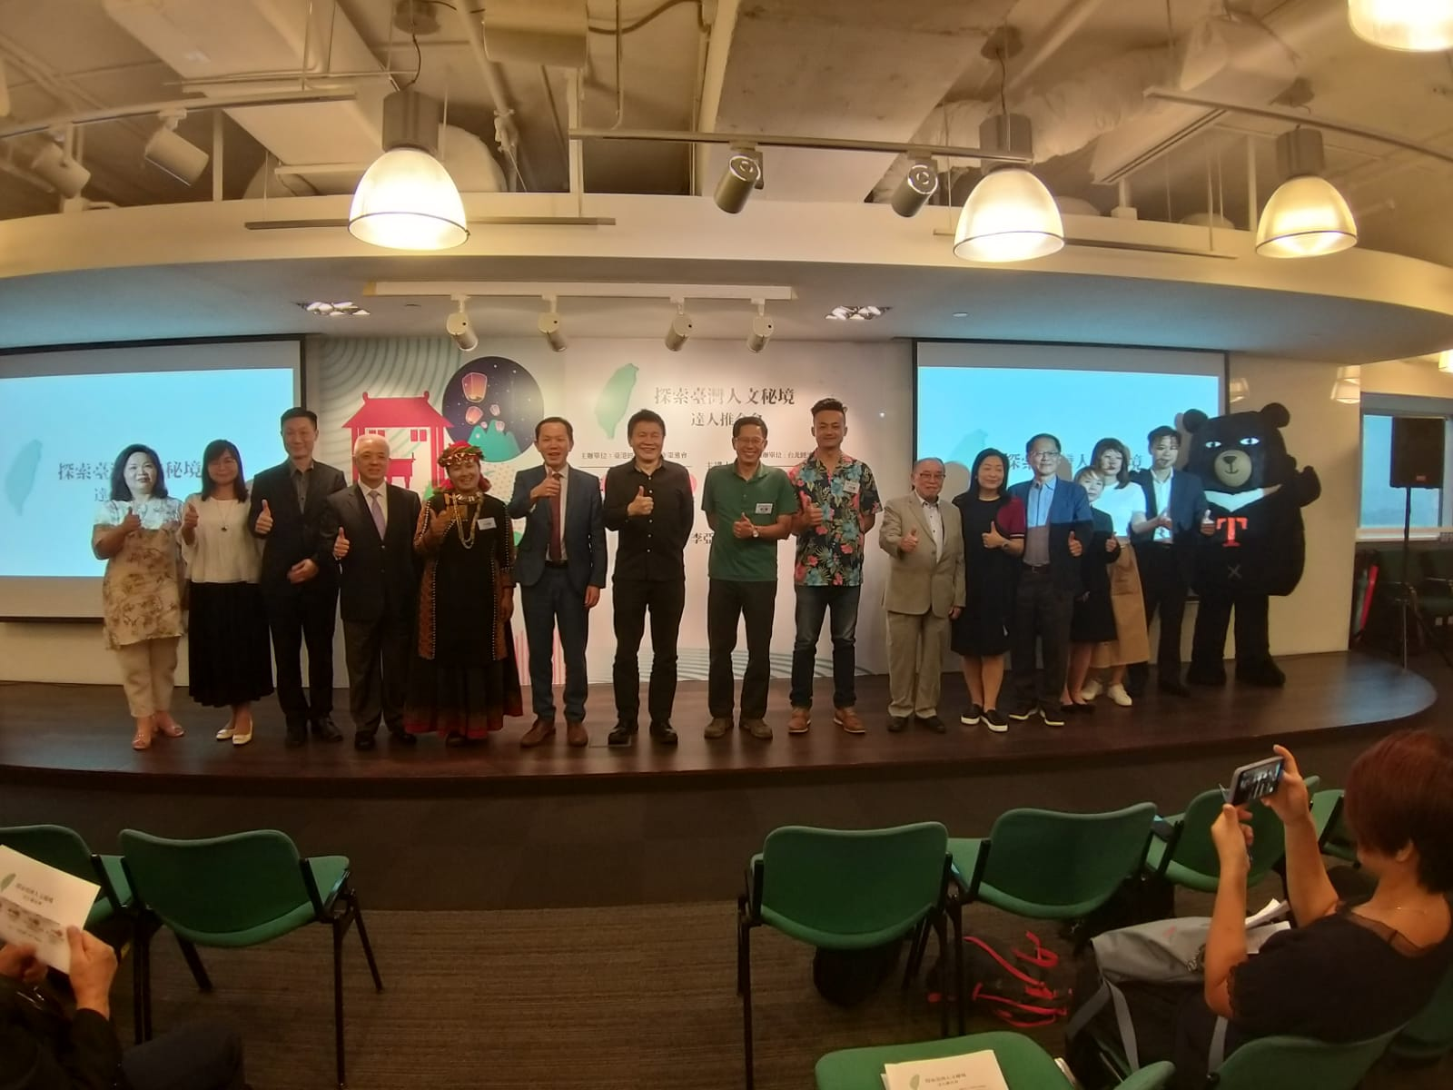

相片四：首排嘉賓、4位達人及喔熊大合照
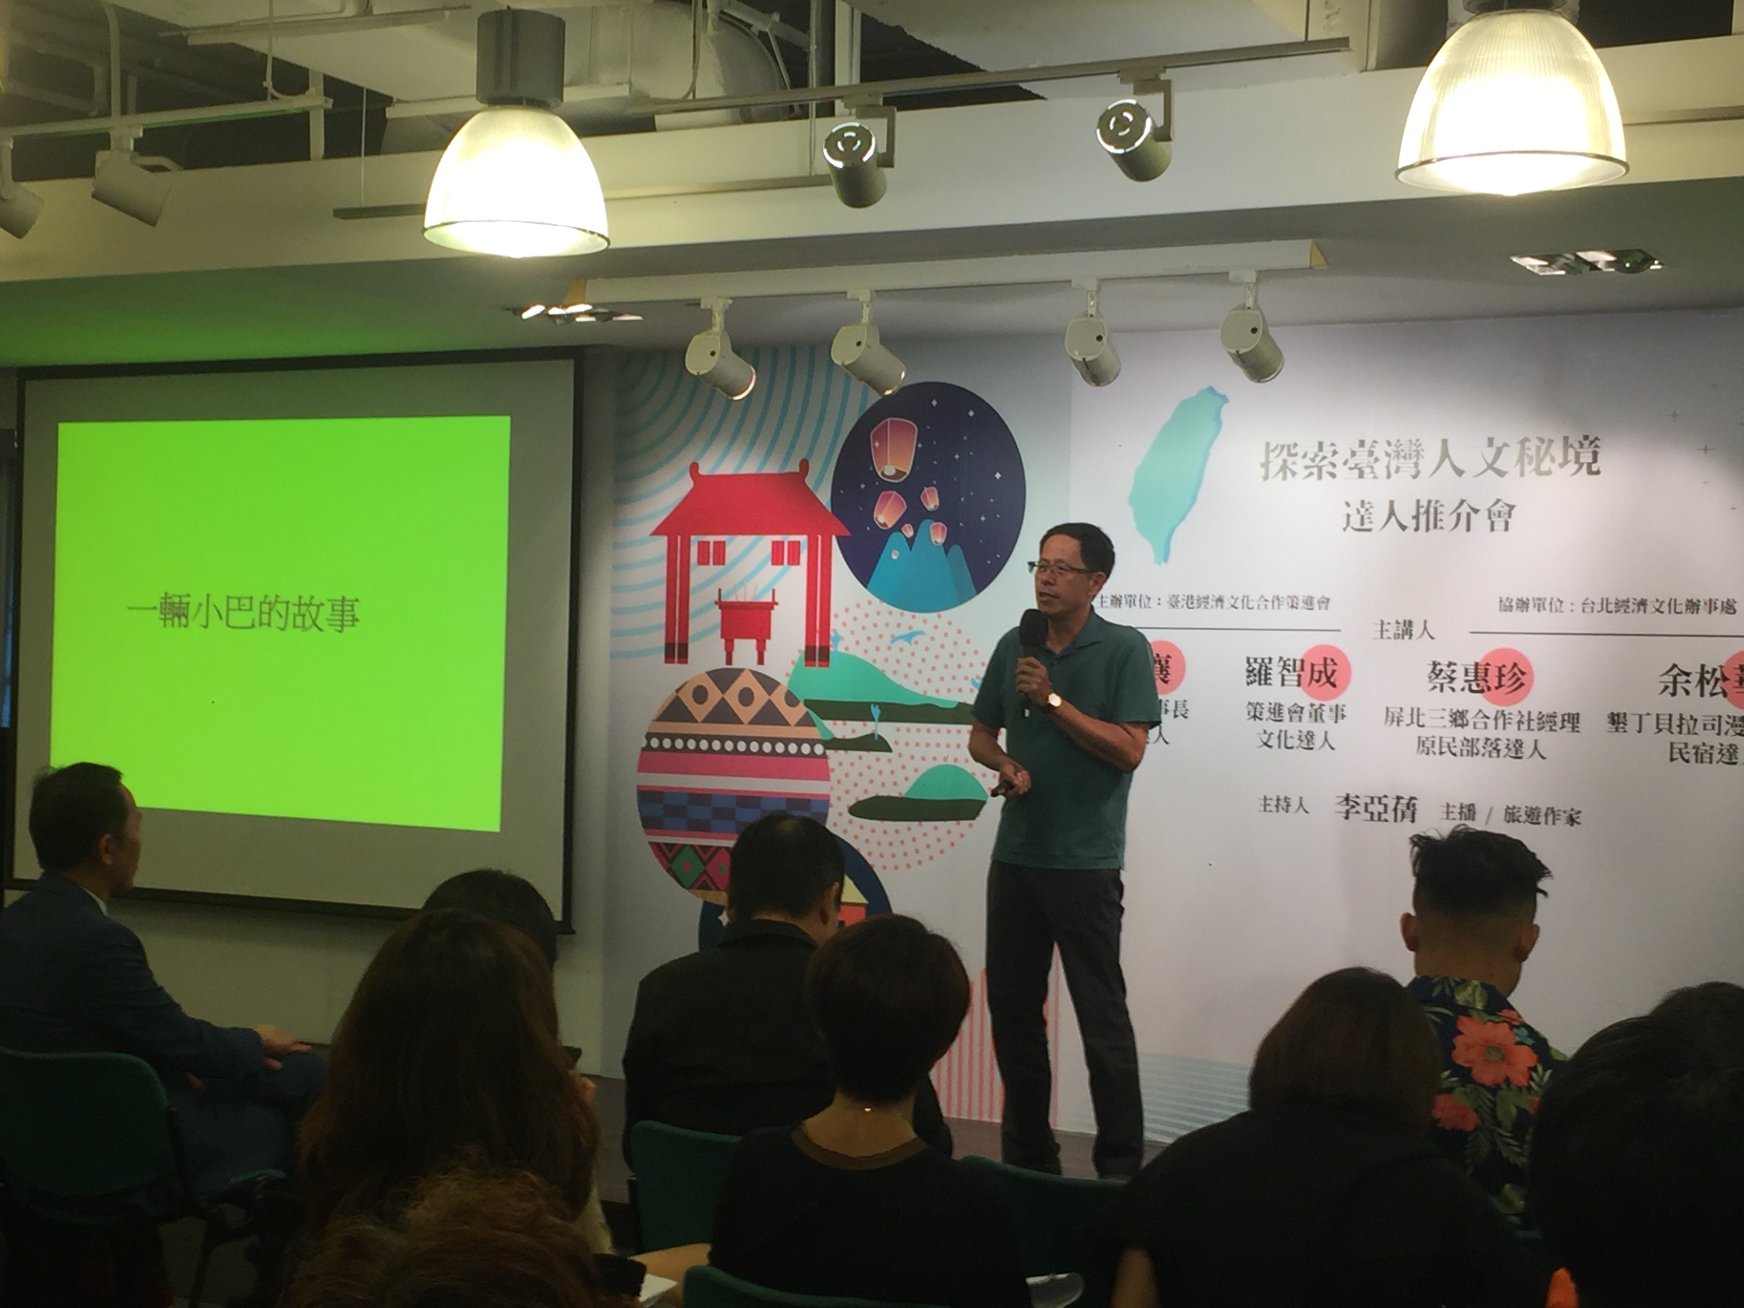

相片五：劉克襄董事長分享
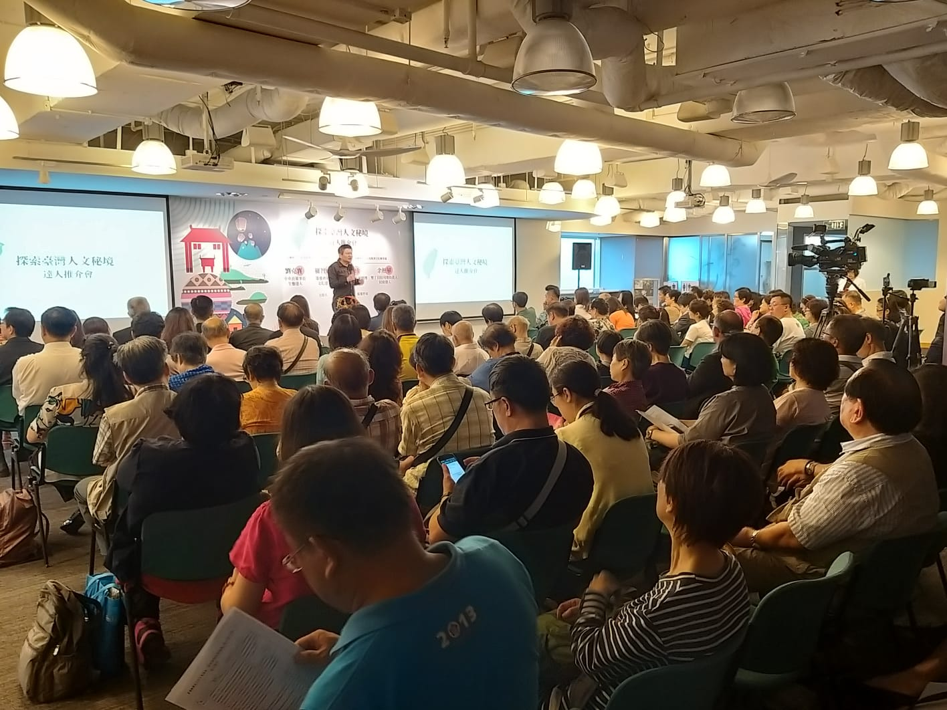

相片六：羅智成董事分享
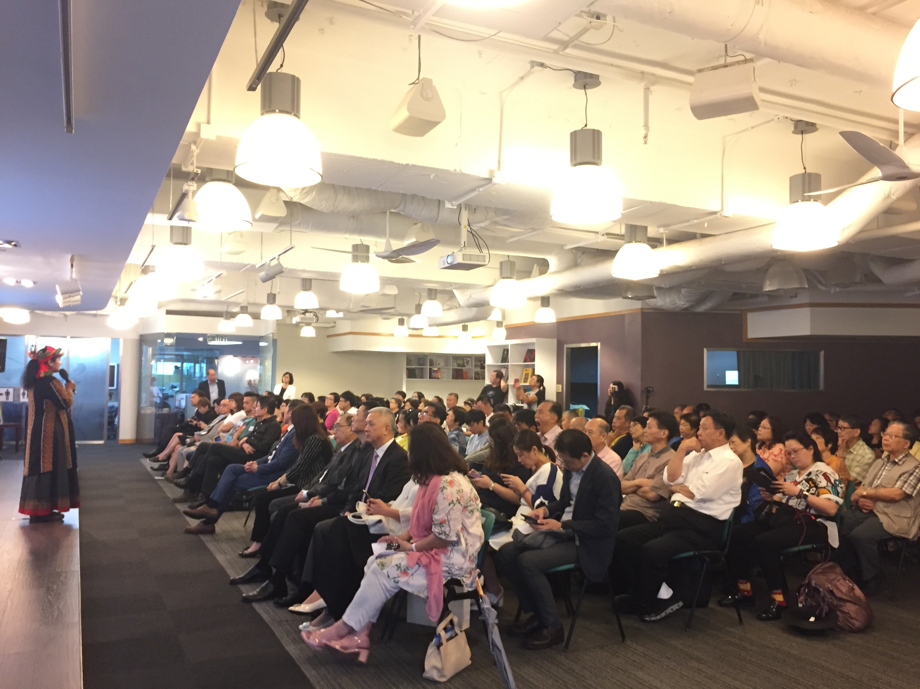

相片七：蔡惠珍經理分享
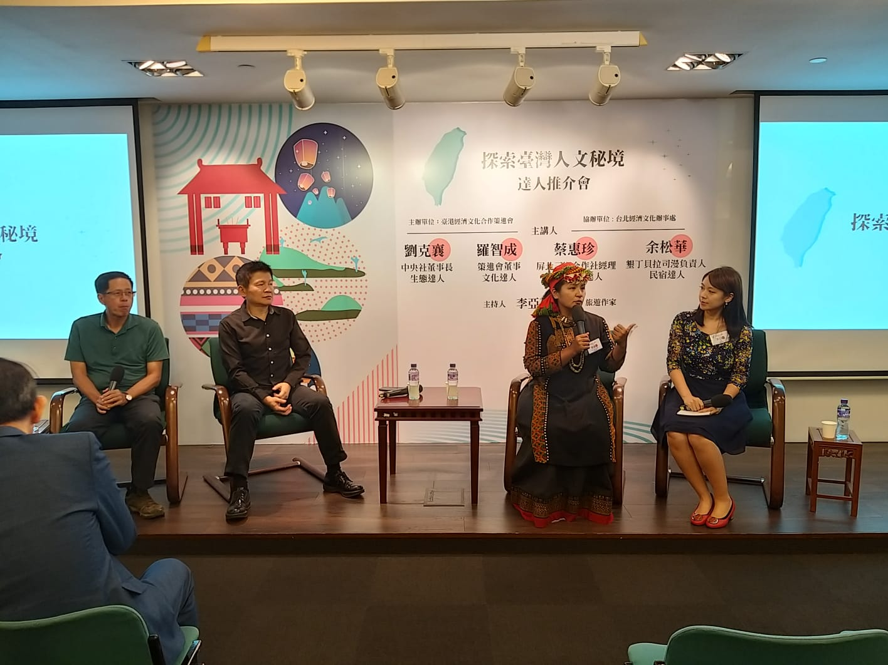

相片八：達人與來賓互動提問時刻
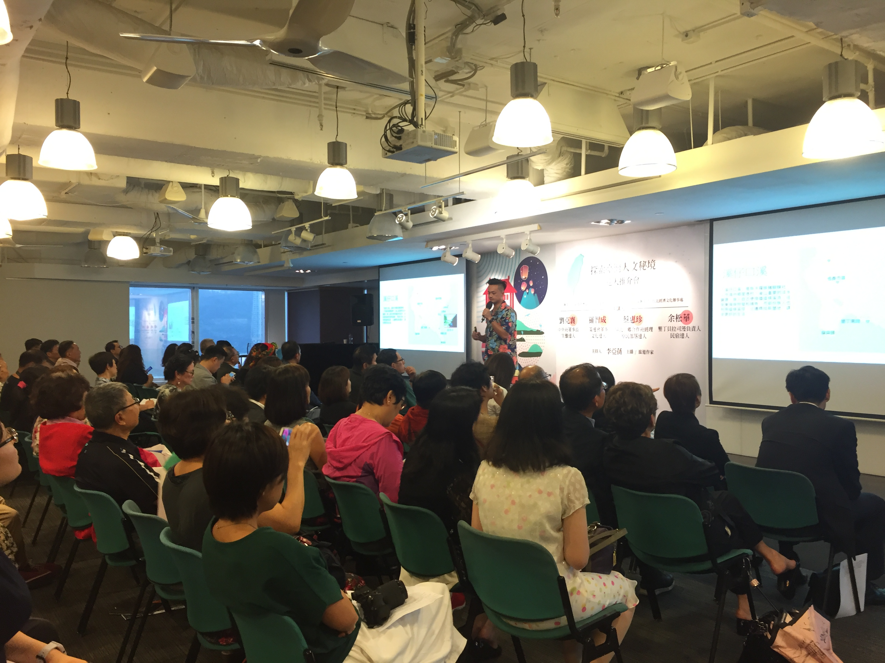

相片九：民宿達人余松華分享
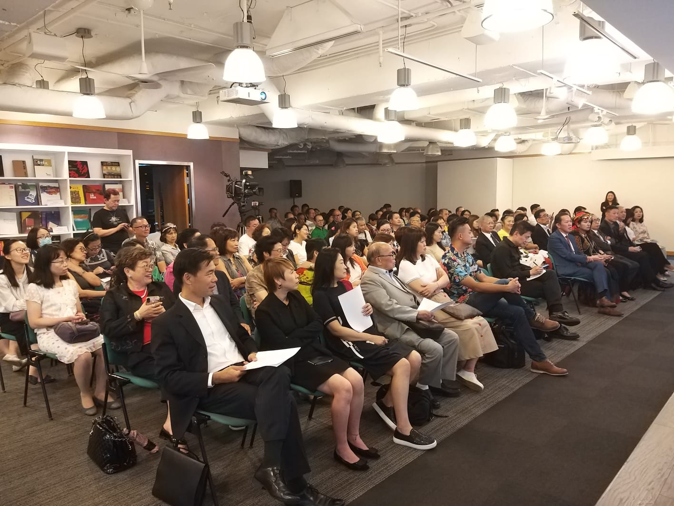

相片十：與會來賓專注聆聽達人們分享
參訪大館相片
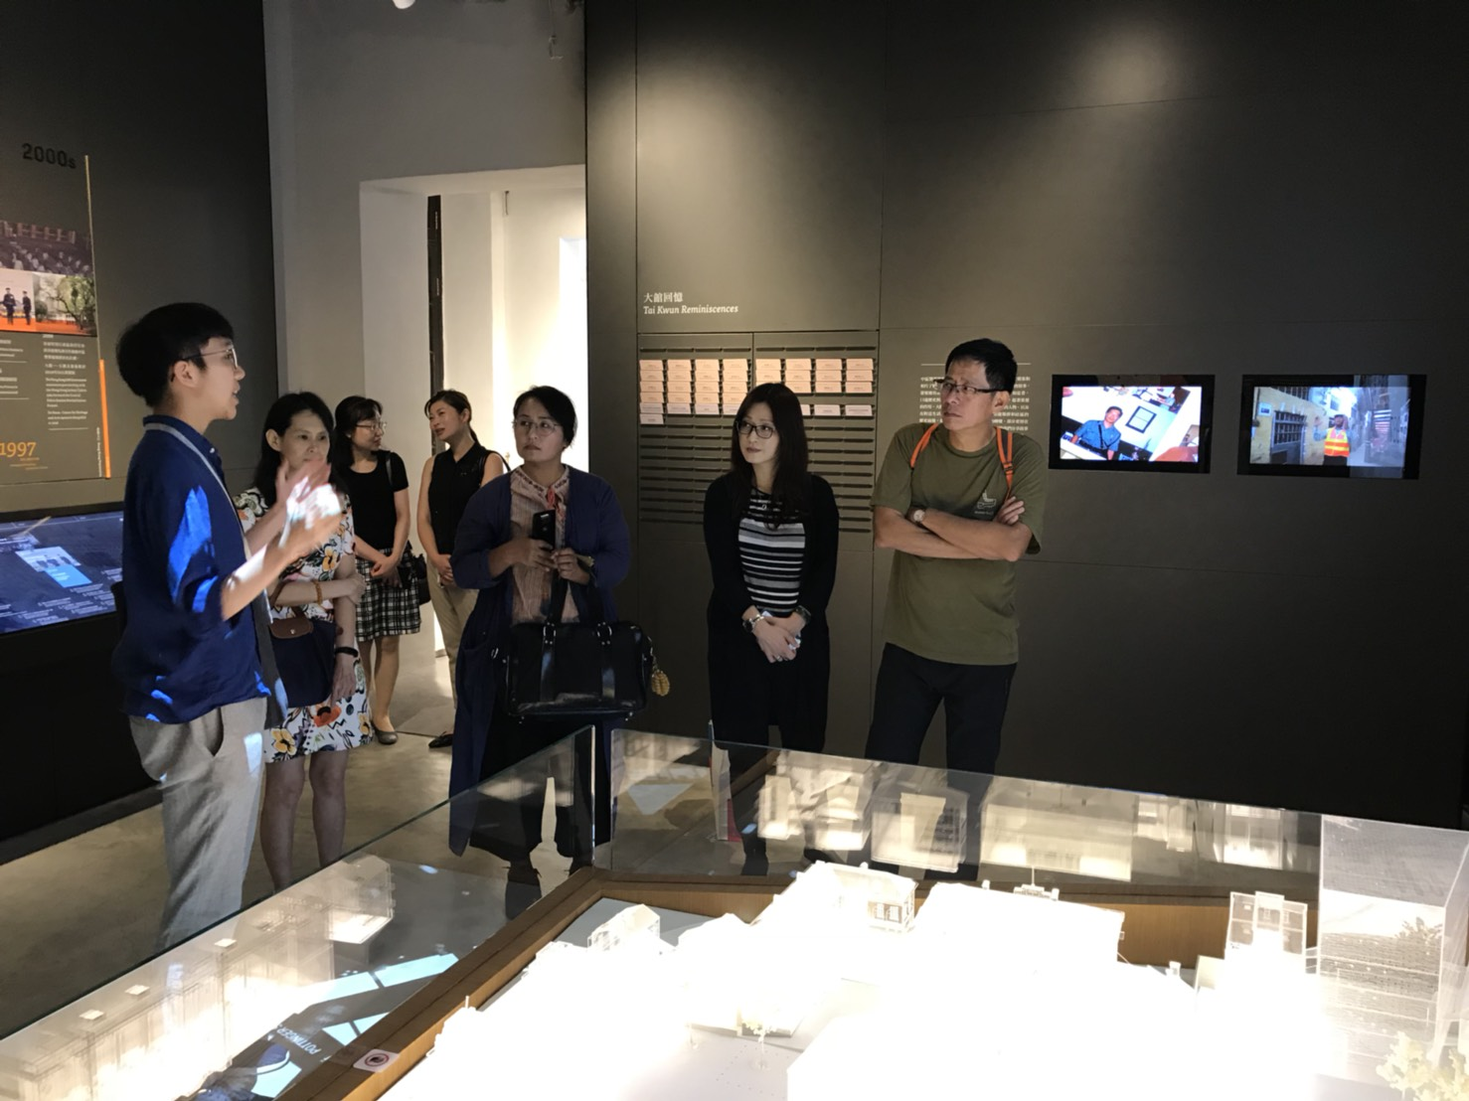
相片一：導覽員詳細介紹大館之歷史
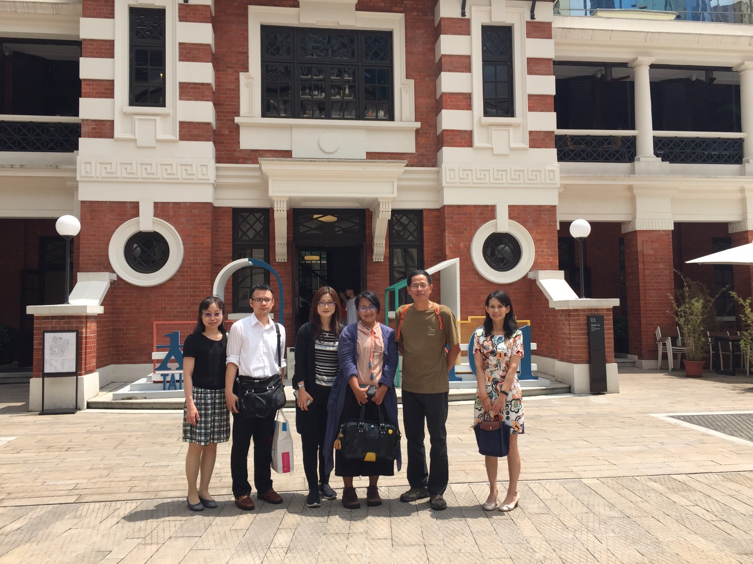
相片二：大合照

